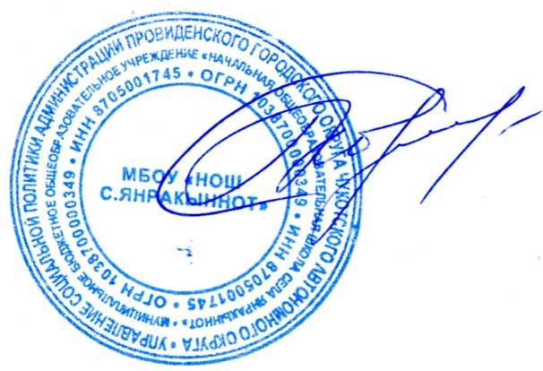 «УТВЕРЖДАЮ»

Директор

/С.В. Коршунова./

«01» октября 2023 г.

**Расписание занятий спортивных секций школьного спортивного клуба «Рыркат»**

**МБОУ «НОШ села Янракыннот» на 2023-2024 учебный год**

|  |  |  |  |  |  |  |  |
| --- | --- | --- | --- | --- | --- | --- | --- |
| **№** | **Название кружка** | **Руководитель** | **Понедельник** | **Вторник** | **Среда** | **Четверг** | **Пятница** |
| 1 | Игровое многоборье | Иванова О.Ф. | 1600-1645  **(старшая и подготовительная группы ДО)** |  |  |  | 1700-1745  **(1-4 классы)** |
| 2 | Подвижные игры | Тымнера Л.В. | 1700-1745  **(6 класс)** | 1600-1645  **(1-2 классы)** | 1600-1645  **(3-4 классы)** |  |  |
| 3 | Национальные виды спорта | Иванова О.Ф. |  | 1600-1645  **(старшая и подготовительная группы ДО)** |  |  |  |
| 4 | Национальные виды спорта | Тымнера Л.В. |  |  |  |  | 17.00-17.45 **(6 класс)** |
| 5 | Волейбол | Тымнера Л.В. | 1645-1800  **(2-4,6 классы)** | 1645-1800  **(2-4,6 классы)** | 1645-1800  **(2-4,6 классы)** | 1645-1800  **(2-4,6 классы)** |  |
| 6 | ОФП | Иванова О.Ф. |  | 1700-1800  **(1-4 классы)** |  | 1700-1800  **(1-4классы)** |  |